[‘粘贴错误’难掩学术疑云！上海市同济医院生殖医学中心副主任研究图像问题升级](https://mp.weixin.qq.com/s?__biz=MzkyNzY3NzY3Nw==&mid=2247500239&idx=1&sn=baa6700795b7c5d3f8e568234b2ce3a5&chksm=c3689e4e9d8cd279dcad5992ea02b23e62b14160a9e4e73309dbc8bbc3b8054d8087c37d68c0&scene=126&sessionid=1743324393)

[学术深瞳](javascript:void(0);)2025-03-30 16:05:30广东

近日，发表在《Molecular Therapy — Nucleic Acids》期刊上的研究**‘hsa_circ_0061140 Knockdown Reverses FOXM1-Mediated Cell Growth and Metastasis in Ovarian Cancer through miR-370 Sponge Activity’ hsa_circ_0061140敲低通过miR-370海绵活性逆转FOXM1介导的卵巢癌细胞生长和转移**（doi: 10.1016/j.omtn.2018.08.010 ）引发了评论人的关注。该研究由Qizhen Chen , Jiarong Zhang , **Yinyan He**（通讯作者）  , **Yanqiu Wang**（通讯作者，副主任）共同完成，通讯作者Yanqiu Wang单位为上海市同济医院妇产科生殖医学中心，通讯作者Yinyan He单位为上海市第一人民医院妇产科。

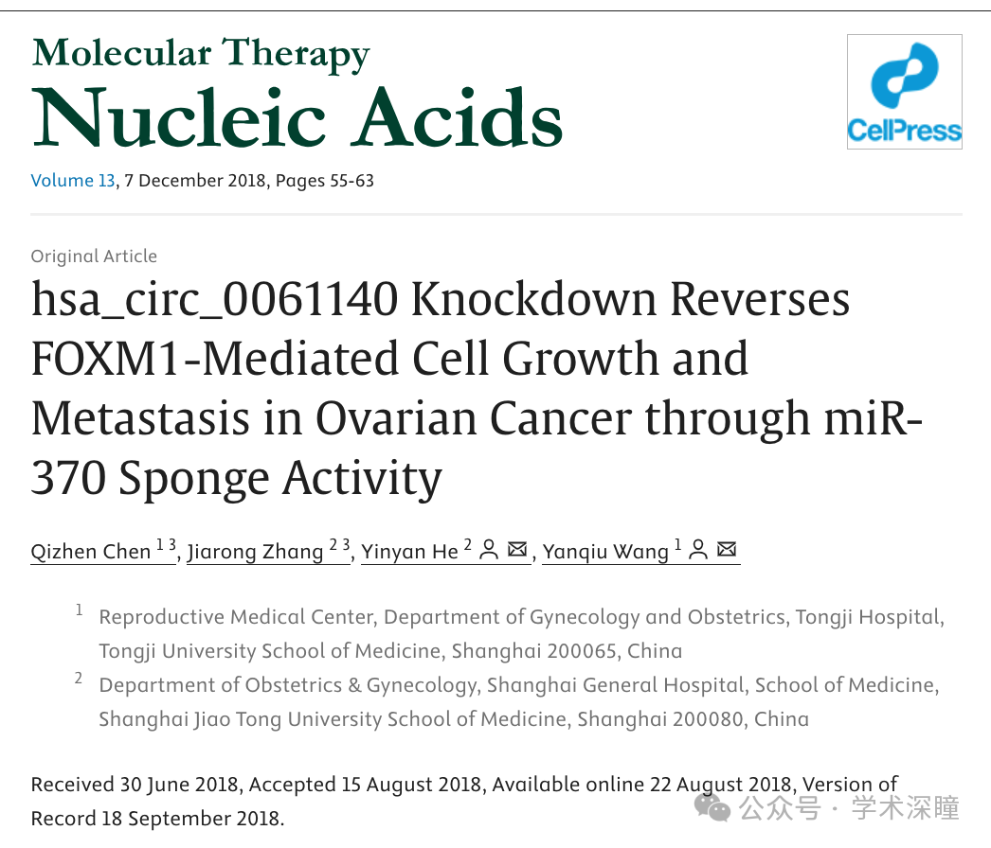

**2020年2月评论人Crepidotus lanuginosus指出：**

图 2. 可能的重复

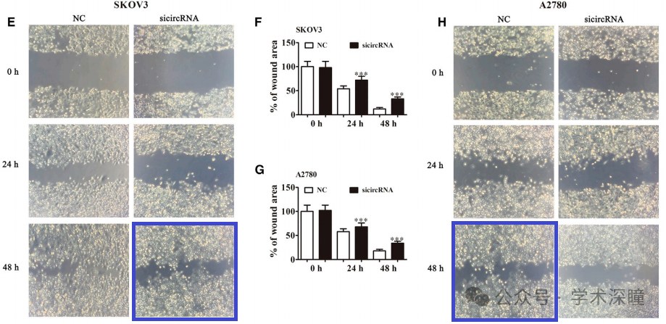

**通讯作者Yanqiu Wang回复：**

亲爱的编辑：抱歉，这是我粘贴图片时犯的错误。我申请将图片替换为正确的图片。给您带来的不便，我们深表歉意。

**2021年2月评论人Leymus paboanus再次指出：**

更多结果存在重叠

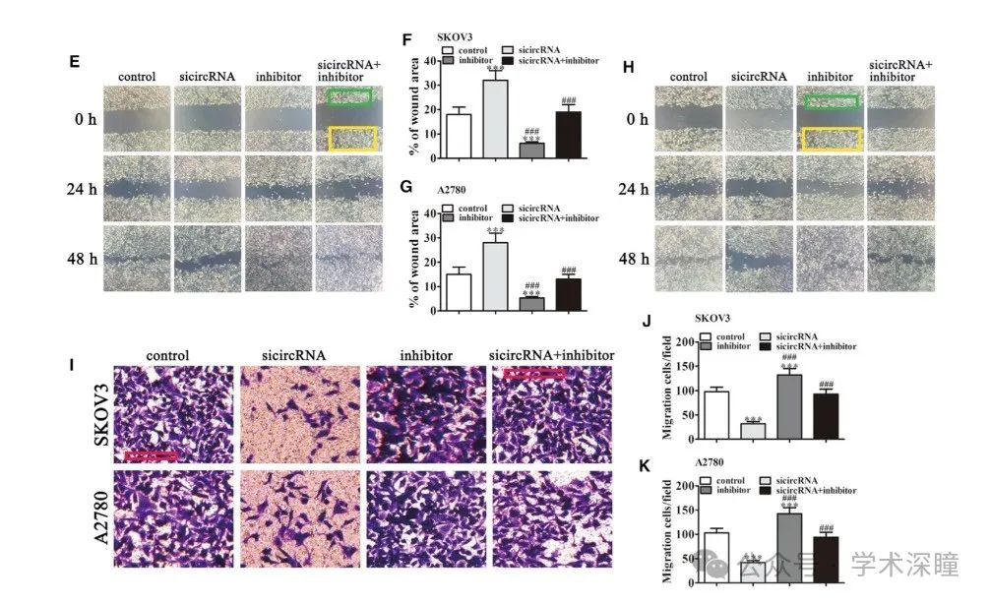

**2025年3月评论人Actinopolyspora biskrensis发现本文结果与早前研究图像重叠：**

本文中的一张图像与另一篇不相关的文章中的图像重叠（这些图像的纵横比不同）。需要注意的是，这些图像的视野不同，这表明可能有一个共同的方涉及了这两篇文章。尴尬的是，两篇文章似乎没有任何共同的作者。

图1F，发表于《American Journal of Cancer Research》（2017年），pubmed: 29218245，在此讨论：https://pubpeer.com/publications/2F6B8FD92DF608970B09757EA101DF

图3I，发表于《Molecular Therapy — Nucleic Acids》（2018年），doi: 10.1016/j.omtn.2018.08.010，在此讨论：https://pubpeer.com/publications/E0FF47E3D25164C169A95EE64EB6D6

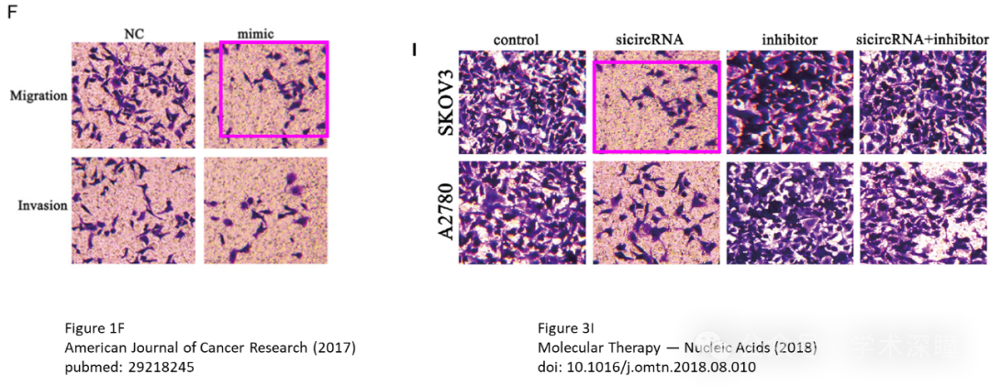

消息来源：

https://pubpeer.com/publications/E0FF47E3D25164C169A95EE64EB6D6#0

如需论文查重，请联系微信号xueshushentong

[#上海市同济医院](https://mp.weixin.qq.com/mp/appmsgalbum?__biz=MzkyNzY3NzY3Nw==&action=getalbum&album_id=3921205981123624966#wechat_redirect)